Міністерство освіти і науки України

Національний технічний університет України

“Київський політехнічний інститут”

Кафедра АСОІУ

**ЗВІТ**

про виконання комп’ютерного практикуму № 4

з дисципліни

“ООП”

Тема: «Перегрузка операторов в С++»

|  |  |  |
| --- | --- | --- |
| Прийняв: |  | Виконав: |
| Головченко Максим Миколайович |  | студент 2-го курсу  гр. ІП-52 ФІОТ  Набоков Едуард Максимович |

Київ – 2016

ЗМІСТ

1 Мета роботи 3

2 Постановка задачі (варіант 10, рівень В) 4

3 Аналітичні викладки 5

4 Діаграма класів 6

5 Код програми 7

6 Приклади 14

7 Висновок 16

# Мета роботи

Цель работы – изучить особенности операторных и дружественных функций. Освоить принципы написания: функций преобразования типов объектов, перегрузки операций и дружественных функций.

# Постановка задачі (варіант 10, рівень В)

Спроектировать класс «Point», который содержит точку на плоскости и методы доступа к ней. Спроектировать класс «Points», который содержит: множество точек на плоскости – *A* (объектов класса Point), количество точек – *n.* Для него определить: операцию добавления новой точки «<<» и операцию удаления точки «>>». Для него определить: операцию объединения «+», ее же в сокращенной форме, которая находит объединение точек без дубликатов; операцию пересечения «*», ее же в сокращенной форме, которая находит пересечение точек без дубликатов; операцию разности «-», ее же в сокращенной форме, которая находит разность точек без дубликатов. При необходимости разрешается определять другие операции (например «=») и методы (например, getter, setter и прочее). Продемонстрировать каждую операцию.

# Аналітичні викладки

# Діаграма класів

На рисунке 4.1 показана діаграмма класів

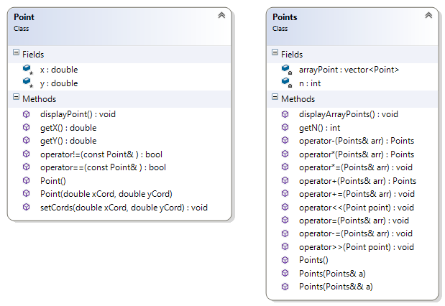

Рисунок 4.1

# Код програми

“main.cpp”

#include "helper.h"

int main() {

int answer;

display_info();

Points arr1 = test_set1();

Points arr2 = test_set2();

cout << "Set 1:" << endl;

arr1.displayArrayPoints();

cout << endl;

cout << "Set 2:" << endl;

arr2.displayArrayPoints();

cout << endl;

answer = display_menu();

while (true) {

if (answer == 6)

break;

work_logic(answer, arr1, arr2);

answer = display_menu();

}

}

“helper.h”

#ifndef HELPER_H

#define HELPER_H

#include "Points.h"

void display_info();

int display_menu();

double input_number(string s);

void enter_figure();

void work_logic(int answer, Points&, Points&);

void add_point(Points&);

void remove_point(Point&);

Points test_set1();

Points test_set2();

void make_action(Points&, Points&);

#endif

“helper.cpp”

#include "helper.h"

void display_info() {

cout << setfill('"') << setw(10) << '"' << endl;

cout << "Edward Nabokov" << endl;

cout << "V - 10" << endl;

cout << "Level: B" << endl;

cout << setfill('"') << setw(10) << '"' << endl;

}

int display_menu() {

int answer;

while (true) {

cout << setfill('-') << setw(40) << '-' << endl;

cout << "1 -> Add point to 1 set" << endl;

cout << "2 -> Add point to 2 set" << endl;

cout << "3 -> Remove point from 1 set" << endl;

cout << "4 -> Remove point from 2 set" << endl;

cout << "5 -> Actions" << endl;

cout << "6 -> Exit" << endl;

cout << setfill('-') << setw(40) << '-' << endl << endl;

cout << "Enter answer: ";

cin >> answer;

if (answer > 0 && answer < 7)

return answer;

cout << endl << "---Incorrect input!" << endl;

}

}

double input_number(string s) {

double input;

cin >> input;

while (input <= 0) {

cout << "Incorrect input" << endl;

cin >> input;

}

return input;

}

void enter_figure() {

}

Points test_set1() {

Points arr;

Point test1(-1, -1), test2(3.25, 6.44), test3(-4, 5), test4(-1, -4), test5(-100, 100);

arr << test1;

arr << test2;

arr << test3;

arr << test4;

arr << test5;

return arr;

}

Points test_set2() {

Points arr;

Point test1(-1, -1), test2(4, 13), test3(5, 23), test4(0, 0), test5(-100, 100);

arr << test1;

arr << test2;

arr << test3;

arr << test4;

arr << test5;

return arr;

}

void add_point(Points &arr) {

double x, y;

cout << "Input X: ";

cin >> x;

cout << "Input Y: ";

cin >> y;

arr << Point(x, y);

}

void remove_point(Points &arr) {

double x, y;

cout << "Input X: ";

cin >> x;

cout << "Input Y: ";

cin >> y;

arr >> Point(x, y);

}

void make_action(Points &arr1, Points &arr2) {

cout << endl;

cout << "1 -> Union (+ operator)" << endl;

cout << "2 -> Intersection (* operator)" << endl;

cout << "3 -> Difference (- operator)" << endl;

int answer;

Points temp;

cin >> answer;

switch (answer) {

case 1: {

temp = arr1 + arr2;

cout << endl;

cout << "RESULT:" << endl;

temp.displayArrayPoints();

cout << endl;

break;

}

case 2: {

temp = arr1 * arr2;

cout << endl;

cout << "RESULT:" << endl;

temp.displayArrayPoints();

cout << endl;

break;

}

case 3: {

temp = arr1 - arr2;

cout << endl;

cout << "RESULT:" << endl;

temp.displayArrayPoints();

cout << endl;

break;

}

default:

break;

}

}

void work_logic(int answer, Points &arr1, Points &arr2) {

switch (answer) {

case 1: {

add_point(arr1);

break;

}

case 2: {

add_point(arr2);

break;

}

case 3: {

remove_point(arr1);

break;

}

case 4: {

remove_point(arr2);

break;

}

case 5: {

make_action(arr1, arr2);

break;

}

default:

break;

}

cout << "Set 1:" << endl;

arr1.displayArrayPoints();

cout << endl;

cout << "Set 2:" << endl;

arr2.displayArrayPoints();

cout << endl;

}

“Point.h”

#ifndef POINT_H

#define POINT_H

#include <iostream>

#include <iomanip>

using namespace std;

class Point {

protected:

double x, y;

public:

Point();

Point(double xCord, double yCord);

void setCords(double xCord, double yCord);

double getX() const;

double getY() const;

void displayPoint();

bool operator==(const Point&);

bool operator!=(const Point&);

friend bool operator==(Point&, Point&);

friend bool operator!=(Point&, Point&);

};

#endif

“Point.cpp”

#include "Point.h"

Point::Point() {

x = 0;

y = 0;

}

Point::Point(double xCord = 0, double yCord = 0) : x(xCord), y(yCord) {}

void Point::setCords(double xCord, double yCord) {

x = xCord;

y = yCord;

}

double Point::getX() const {

return x;

}

double Point::getY() const {

return y;

}

void Point::displayPoint() {

cout << "( " << x << " ; " << y << " )" << endl;

}

bool Point::operator==(const Point &a) {

if ((x == a.getX()) && (y == a.getY())) return true;

return false;

}

bool Point::operator!=(const Point &a) {

if ((x != a.getX()) || (y != a.getY())) return true;

return false;

}

bool operator==(Point &a, Point &b) {

if ((a.getX() == b.getX()) && (a.getY() == b.getY())) return true;

return false;

}

bool operator!=(Point &a, Point &b) {

if ((a.getX() != b.getX()) || (a.getY() != b.getY())) return true;

return false;

}

“Points.h”

#ifndef POINTS_H

#define POINTS_H

#include "Point.h"

#include <vector>

class Points{

int n;

vector<Point> arrayPoint;

public:

Points();

Points(Points &a);

Points(Points &&a);

void displayArrayPoints();

int getN();

void operator<<(Point point);

void operator>>(Point point);

Points operator+(Points &arr);

void operator+=(Points &arr);

Points operator*(Points &arr);

void operator*=(Points &arr);

Points operator-(Points &arr);

void operator-=(Points &arr);

void operator=(Points &arr);

};

#endif

“Points.cpp”

#include "Points.h"

Points::Points()

{

arrayPoint.clear();

n = 0;

}

Points::Points(Points &a)

{

n = a.n;

arrayPoint = a.arrayPoint;

}

Points::Points(Points &&a): n(move(a.n)), arrayPoint(move(a.arrayPoint))

{}

void Points::operator<<(Point point)

{

vector<Point>::iterator it;

it = find(arrayPoint.begin(), arrayPoint.end(), point);

if (it == arrayPoint.end()) {

arrayPoint.push_back(point);

n++;

}

}

void Points::operator>>(Point point)

{

vector<Point>::iterator position;

position = find(arrayPoint.begin(), arrayPoint.end(), point);

if (position != arrayPoint.end()) {

arrayPoint.erase(position);

n--;

}

}

Points Points::operator+(Points &arr)

{

Points temp = arr;

for (int i = 0; i < n; i++)

temp << arrayPoint[i];

return temp;

}

void Points::operator+=(Points &arr)

{

*this = *this + arr;

}

Points Points::operator*(Points &arr)

{

Points temp;

vector<Point>::iterator position;

for (int i = 0; i < arr.n; i++) {

position = find(arrayPoint.begin(), arrayPoint.end(), arr.arrayPoint[i]);

if (position != arrayPoint.end())

temp << arr.arrayPoint[i];

}

return temp;

}

void Points::operator*=(Points &arr) {

*this = *this * arr;

}

Points Points::operator-(Points &arr)

{

Points temp;

vector<Point>::iterator position;

for (int i = 0; i < n; i++) {

position = find(arr.arrayPoint.begin(), arr.arrayPoint.end(), arrayPoint[i]);

if (position == arr.arrayPoint.end())

temp << arrayPoint[i];

}

return temp;

}

void Points::operator-=(Points &arr) {

*this = *this - arr;

}

void Points::operator=(Points &arr)

{

n = arr.n;

arrayPoint = move(arr.arrayPoint);

}

int Points::getN()

{

return n;

}

void Points::displayArrayPoints()

{

for (int i = 0; i < n; i++) {

cout << "Point " << i + 1 << ": ";

arrayPoint[i].displayPoint();

}

# Приклади

На зображеннях 6.1 та 6.2 показани приклади роботи программи

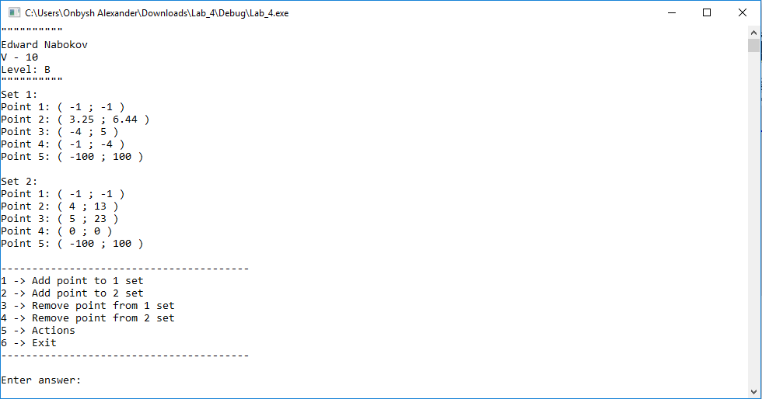

Рисунок 6.1

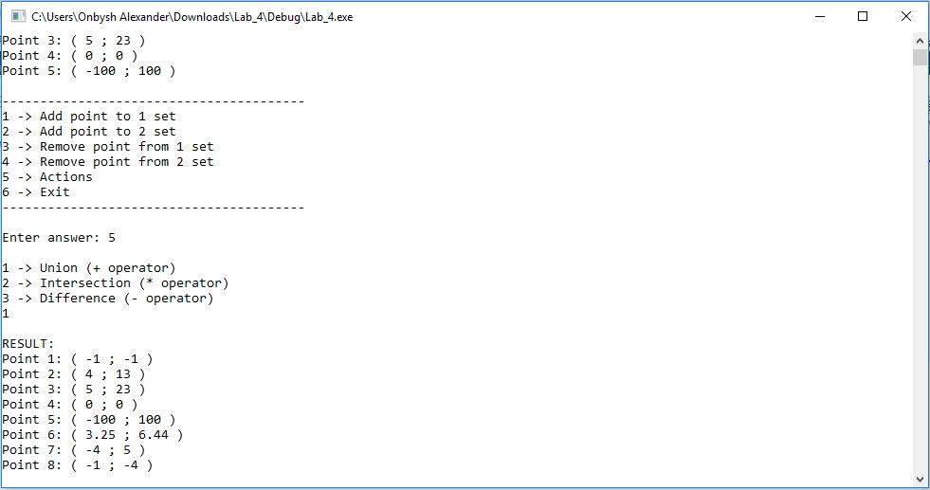

Рисунок 6.2

# Висновок

У цій лабораторній роботі були вивчені основи концепції перевантаження операторів та використання дружніх функцій. Розібрані особливості використання цих концепцій у мові С++. Була створена программа, яка реалізує клас точки та множину точок. У класі множини точок були створені методи для виконання операцій об’єднання, перетину та віднімання множин. Для цих методів були перевантажені оператори для зручного використання методів. Були оброблені виключні ситуаціі коли користувач міг ввести некоректні дані у програмі.